**TISKOVÁ ZPRÁVA**

Praha, 16. července 2020

**Fidelity International: Volby v čase koronaviru a za recese**

**Jak upozorňují odborníci z FI, investoři, kteří, přemýšlí o investování na amerických trzích, se perou se dvěma diametrálně protilehlými silami: recesí vyvolanou propuknutím Covid-19 a prezidentským volebním cyklem.**

Rychlost a hloubka recese nastupující po Covidu úplně převrací Trumpovu původní strategii, při které stavěl kampaň na velmi silné ekonomice. Naneštěstí pro Trumpa, žádný úřadující prezident kromě Calvina Coolidge v roce 1924 nevyhrál znovu volby, pokud byla v průběhu 24 měsíců předcházejících volbám recese. Jestliže se změní prezident, je pravděpodobné, že se moc otočí i v Senátu, což umožní demokratům kontrolovat jak exekutivní, tak legislativní větev vlády.

„*Vidím, že Trump aplikuje dvojitou strategii, aby to zkusil a prorazil navzdory nepříznivým podmínkám. V první řadě se snaží znovu vyeskalovat obchodní válku a vymezuje se slovně vůči Číně, tak aby ji postavil do pozice obětního beránka, který může za recesi. Za druhé nalévá do ekonomiky, co může, aby před listopadem jela na plné obrátky*,“ vysvětluje portfolio manažer Fidelity International Aditya Khowala.

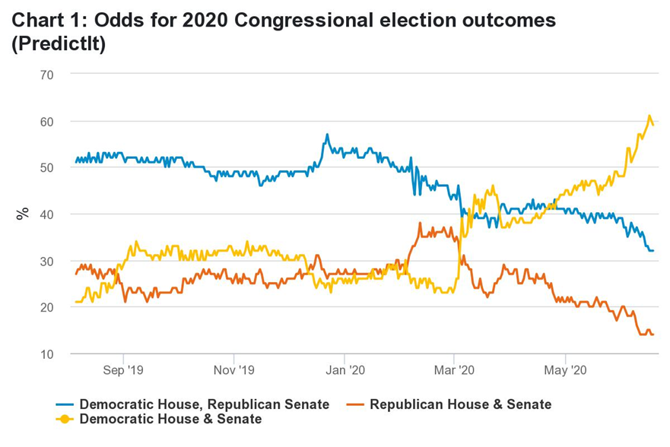

**Zdroj: Fidelity International, PredictIt.org, June 2020**

Mnoho investorů vstoupilo do roku 2020 s přesvědčením, že problémy mezi USA a Čínou po podepsání první fáze obchodní dohody v roce 2019 skončily. Recese způsobená Covidem-19 však změnila jejich odhady. Trump podepsal „fázi jedna“ dohody, aby ochránil ekonomiku před negativními dopady obchodní války ve volebním roce, ale situace se změnila. Nedávné průzkumy veřejného mínění jasně ukazují, že většina Američanů obviňuje Čínu z globální pandemie, což poskytlo lidem v Trumpově úřadě dokonalého obětního beránka. Neoficiální důkazy pro tento názor lze vidět v opakovaných odkazech Trumpa na skutečnost, že epidemie vypukla v Číně, nebo v jednání amerického zmocněnce pro obchod Roberta Lighthizera, který nabádá americké společnosti, aby přesunuly své dodavatelské řetězce z míst, jako je Čína, kterou obviňuje z nekalé soutěže.

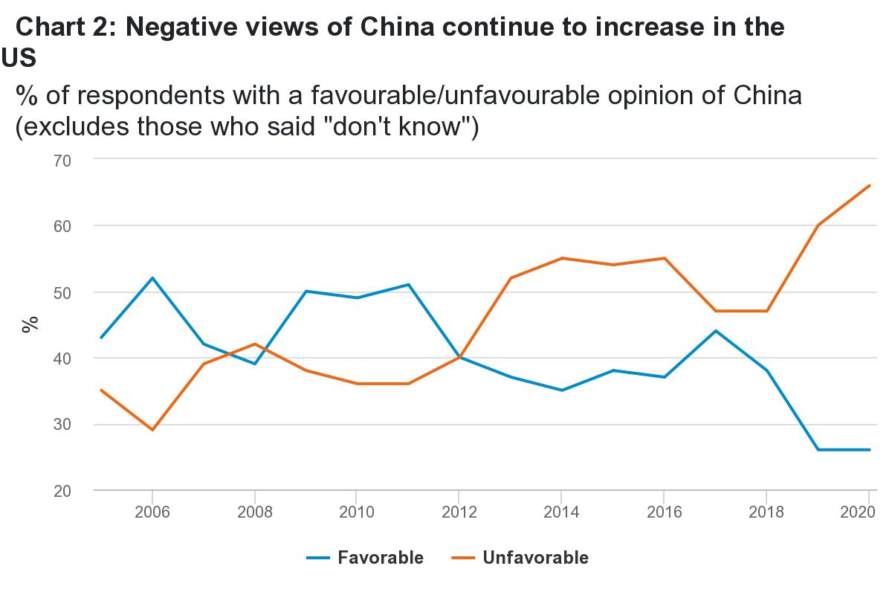

**Zdroj: Fidelity International, Pew Research Center, April 2020**

Zdá se, že se jedná o strategii, která zatím funguje, protože negativní názory na Čínu v USA stále sílí. Vypadá to, že vztahy mezi dvěma největšími ekonomikami světa se ve střednědobém horizontu budou zhoršovat.

Trump ví, že pouhé obviňování Číny nebude stačit k jeho znovuzvolení, a proto také potřebuje, aby se ekonomika do listopadu silně nastartovala. To je hlavní důvod, proč se jeho administrativa rozhodla znovu otevřít velkou část ekonomiky, aniž by čekala na jasnější známky ústupu epidemie, což byl předpoklad pro uvolnění na mnoha jiných místech v Asii i v Evropě. Tento krok znamená, že se americká ekonomika v krátkodobém horizontu zotaví rychleji, ale současně se zvyšuje riziko druhé nebo třetí vlny nemoci. Prezident dostává od FEDu obrovskou pomoc. FED se zavázal k nekonvenčním politikám, jako jsou helikoptérové peníze a „nekonečné kvantitativní uvolňování“, aby monetizoval dluh. Také naznačil, že plánuje udržet sazby na nule až do roku 2022, a zdá se, že upřednostňuje zotavení pracovního trhu před riziky nadměrného růstu cen aktiv. Výjimečná opatření Kongresu znamenají otevření fiskálních kohoutků jako nikdy předtím, protože někteří pracovníci dostávají dávky v nezaměstnanosti dokonce vyšší než mzdy, které by dostali, kdyby se vrátili do práce. V důsledku toho míra úspor domácností vzrostla nad 30 procent, což je nejvyšší hodnota za posledních 60 let. Počáteční signály z ekonomiky jsou slibné, ale výhled je nejasný.

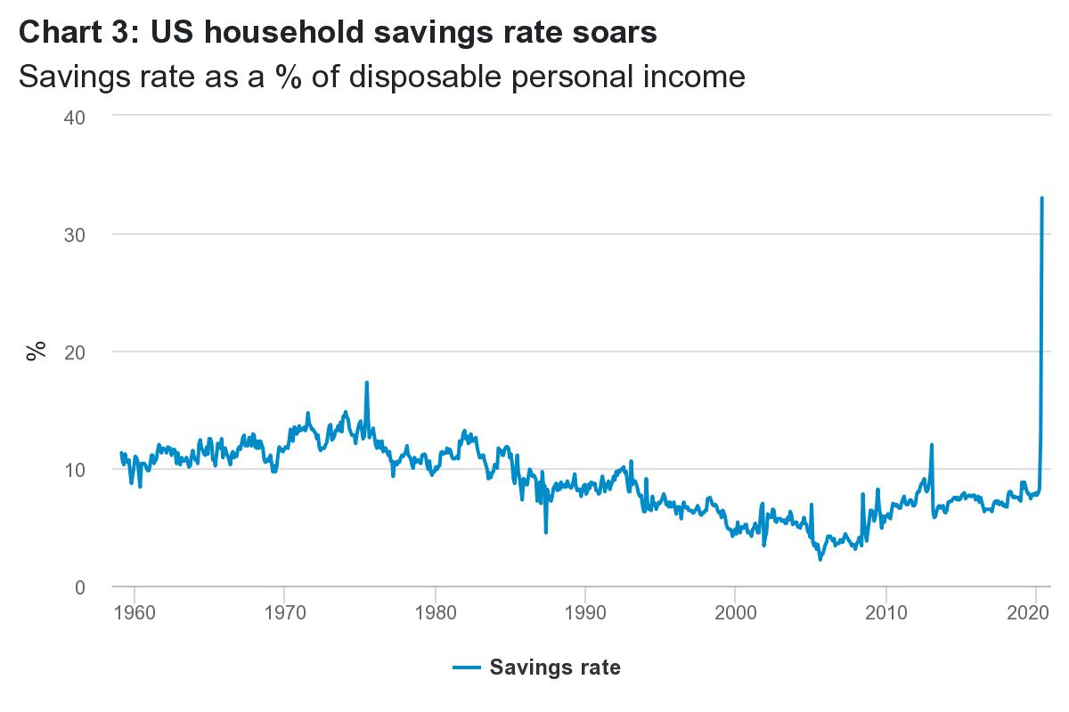

**Zdroj: Fidelity International, US Bureau of Economic Research, May 2020**

Eva Miklášová, senior sales manažerka Fidelity International, dále popisuje situaci v USA: „*Kombinace předčasného otevření, helikoptérových peněz a fiskální politiky vedla k mimořádnému posílení poptávky spotřebitelů a oživení. Jeden ze sledovaných ukazatelů, index trhu s nemovitostmi National Association of Home Builders, zaznamenal v červnu rekordní meziměsíční nárůst – poskočil o 21 bodů na 58. To je výrazný posun oproti dubnu, kdy poklesl na 30 ze 72 v březnu. Hypoteční aplikace jsou zpět na hodnotách před Covidem. Prodeje automobilů byly oproti předchozímu roku nižší, ale v květnu meziměsíčně vzrostly o 42 procent. Výrobní odvětví se rychle vrací, ale odvětví cestovního ruchu a turismus se stále trápí a čelí pomalejšímu oživení.“*

Prognostici ale stále očekávají, že reálný HDP se ve třetím čtvrtletí zvýší o více než 20 procent, a to díky bezprecedentní politické reakci. Je třeba si také uvědomit, že zhruba tři čtvrtiny doposud zaznamenaných ztrát pracovních míst jsou považovány za dočasné, a proto se mohou v těchto případech lidé rychle vrátit k původnímu místu.

Velkým rizikem při zotavení je fakt, že většina dočasných stimulů pro jednotlivce se vyčerpá na konci července. Ekonomický poradce Bílého domu Larry Kudlow uvedl, že administrativa nezamýšlí obnovovat podporu, aby motivovala lidi k návratu do práce. Pokud se trhům bude dařit dobře a čísla ohledně zaměstnanosti budou slušná, nemusí Kongres nechat projít nové stimuly, které by mohly mít vliv na výdaje spotřebitelů.

**Politická nejistota vytváří na trhu „barbell strategie“**

Volební šarády a inženýrské řízení hospodářského oživení vytváří velkou nejistotu. Aditya Khowala situaci popisuje jako strategii „barbell“: *„Trhy se kloní na jednu stranu, protože se investoři hrnou k etablovaným vítězům, jakými jsou giganti v technologickém sektoru, a akciím firem, kde se pracuje z domova. Občas se ale snaží proniknout do oblasti akcií, které byly extrémně zasažené. Valuace akcií s vysokým růstem mi na těchto úrovních nedává smysl, ale i ty mají své momentum. Levné akcie jsou však levné z nějakého důvodu.“*

„*Při stávajícím výhledu jsem se držel svého přístupu kupovat dlouhodobé růstové akcie, které obstojí v řadě makro scénářů. Také jsem pomalu přidával nákup růstových cyklických titulů, kupovaných při poklesu, protože mám pocit, že výhled USA na další 3 roky zůstává silný i přes šum z roku 2020*,“ uzavírá Aditya Khowala.

**Pro více informací kontaktujte:**

**Marcela Štefcová**

**Crest Communications, a.s.**

Ostrovní 126/30

110 00 Praha 1

gsm: + 420 731 613 669

www.crestcom.cz

e-mail: [marcela.stefcova@crestcom.cz](mailto:marcela.stefcova@crestcom.cz)

**Informace pro editory:**

**Fidelity International** byla založena v roce 1969 a poskytuje investiční služby a produkty soukromým a institucionálním investorům. Od ostatních globálních investičních společností se liší zejména formou vlastnictví. Jedná o čistě privátní, soukromou společnost vlastněnou přímo členy zakládající rodiny a managementem firmy. Společnost klade veliký důraz na provádění podrobných analýz, na jejichž základě pak identifikují pro klienty nejvýhodnější investiční příležitosti. Její speciální týmy investičních analytiků a odborníků působí ve všech hlavních finančních centrech světa – v Londýně, Frankfurtu, Paříži, Hongkongu, Tokiu, Singapuru, Soulu, Dillí, Bombaji a v Sydney. V současné době administruje aktiva ve výši 87 mld. USD (assets under administration) a globálně pro klienty investovala 290 mld. USD ve 25 zemích napříč Evropou, Asií, Tichomořím, středním Východem a jižní Amerikou. V České republice Fidelity působí od roku 2012 a mezi její klienty patří celá řada významných institucionálních i privátních klientů, všechny významné banky, pojišťovny, finanční společnosti a nezávislí finanční poradci, kteří koncovým investorům zprostředkovávají investiční fondy této globální investiční společnosti.

**Upozornění na rizika**

Fidelity International zveřejňuje výhradně informace o produktech a všeobecné informace a neposkytuje žádné investiční doporučení. Z minulého vývoje hodnoty není možné odvodit prognózy budoucího vývoje. Investování do investičních fondů je spojené nejen s vysokými šancemi na výnos, ale i s vyššími riziky. Proto může například hodnota podílů investičních fondů kolísat a není zaručená. Na vývoj hodnoty mají kromě toho negativní vliv i individuální náklady a poplatky. Investiční rozhodnutí by se mělo v každém případě opírat o informace důležité pro investory, nejnovější zprávy o hospodářských výsledcích a – pokud byla zveřejněná – o nejnovější půlroční zprávu. Tyto dokumenty tvoří jediný závazný základ pro nákup. Tyto dokumenty získáte bezplatně v pobočce FIL Investment Services GmbH, Kastanienhöhe 1, D-61476 Kronberg im Taunus, Německo, nebo v UniCredit Bank Austria AG, Vordere Zollamtstrasse 13, A-1030 Vídeň, nebo v UniCredit Bank Slovakia, a. s., Šancova 1/A, 813 33 Bratislava, nebo v Unicredit Bank Czech Republic, a. s., náměstí Republiky 3a, 111 21 Praha 1, nebo na adresách www.fidelity.at, www.fidelity.cz, www.fidelity.sk.

**Vydává**

FIL (Luxembourg) S.A. Zweigniederlassung Wien, Mariahilfer Straße 36, 1070 Vídeň, IČO: FN 374007

Fidelity, Fidelity International, logo Fidelity International a symbol F jsou registrované ochranné známky společnosti FIL Limited.

**Notes to editors**

Fidelity UCITS II ICAV is registered in Ireland pursuant to the Irish Collective Asset-management Vehicles Act 2015 and is authorised by the Central Bank of Ireland as a UCITS.

Fidelity only offers information on products and services and does not provide investment advice based on individual circumstances, other than when specifically stipulated by an appropriately authorised firm, in a formal communication with the client.

Fidelity International refers to the group of companies which form the global investment management organisation that provides information on products and services in designated jurisdictions outside of North America. This communication is not directed at, and must not be acted upon by persons inside the United States and is otherwise only directed at persons residing in jurisdictions where the relevant funds are authorised for distribution or where no such authorisation is required.

Unless otherwise stated all products and services are provided by Fidelity International, and all views expressed are those of Fidelity International. Fidelity, Fidelity International, the Fidelity International logo and F symbol are registered trademarks of FIL Limited.

**We recommend that you obtain detailed information before taking any investment decision.** Investments should be made on the basis of the current prospectus, the relevant supplement and KIID (key investor information document), which is available along with the current annual and semi-annual reports free of charge from our distributors, the entities listed below or from our **European Service Centre in Luxembourg**, FIL (Luxembourg) S.A. 2a, rue Albert Borschette BP 2174 L-1021 Luxembourg. **Austria**: Our Austrian paying agent UniCredit Bank Austria AG, Schottengasse 6-8, 1010 Vienna, Austria or on www.fidelity.at. **Czech Republic**: Our Paying agent UniCredit Bank Czech Republic a.s., Zeletavska 1525/1, 14092 Prag 4 - Michle, Czech Republic. The KIID is available in Czech language. **France:** FIL Gestion, authorised and supervised by the AMF (Autorité des Marchés Financiers) N°GP03-004, 29 rue de Berri, 75008 Paris. The document is available in French upon request. **Germany:** FIL Investment Services GmbH, Postfach 200237, 60606 Frankfurt/Main or www.fidelity.de. **Hungary**: Raiffeisen Zentralbank Österreich AG, Akademia u. 6, 1054 Budapest. The KIID is available in Hungarian language. **Netherlands**: FIL (Luxembourg) S.A., Netherlands Branch (registered with the AFM), World Trade Centre, Tower H, 6th Floor, Zuidplein 52, 1077 XV Amsterdam (tel. 0031 20 79 77 100). **Poland**:Our representative office in Poland or on www.fidelity.pl. The Additional Information for Investors is available upon request. **Slovakia:** Our paying agent UniCredit Bank Slovakia, a.s., Sancova 1/A 81333, Slovakia. The KIID is available in Slovak language.

Issued by: FIL (Luxembourg) S.A., authorised and supervised by the CSSF (Commission de

Surveillance du Secteur Financier) / FIL Gestion, authorised and supervised by the AMF (Autorité des Marchés Financiers) / FIL Investments Services GmbH.